Berufsinformation in Corona-Zeiten?
Gastwerk Südpfalz ermöglicht Einblicke in Berufswelt Gastgewerbe
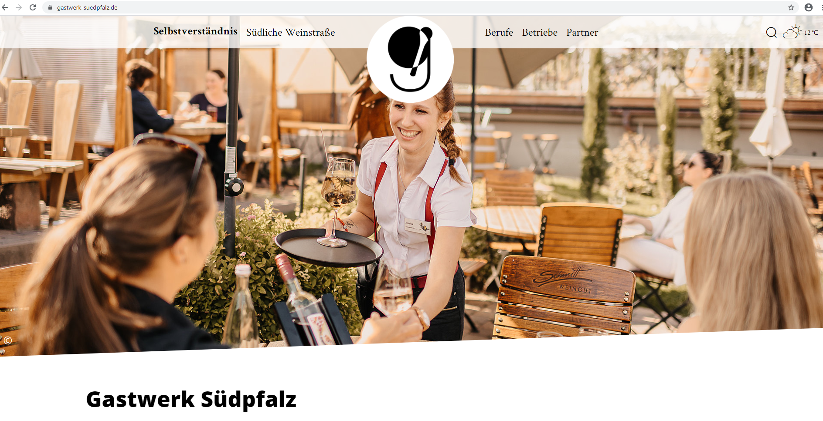
Wie sollen sich Schüler:innen, Eltern und Lehrer:innen über Ausbildungsberufe und –betriebe informieren in Zeiten von Abstandhalten und Kontaktbeschränkungen? Diese Frage beschäftigt aktuell auch die Betriebe im „Gastwerk Südpfalz“, die ab Sommer Ausbildungsplätze in folgenden Berufen anbieten: Hotelfachfrau/mann, Restaurantfachfrau/mann, Köchin/Koch, Fachkraft im Gastgewerbe. Gastwerk - das ist ein Netzwerk von Südpfälzer Partner:innen im Gastgewerbe, denen Mitarbeiter:innenwohl und Ausbildungsqualität am Herzen liegen.

Da sie ihre Türen in diesem Jahr nicht wie gewohnt für Praktikant:innen und Ausbildungsinteressierte öffnen können, haben sie nun alternative Informationsangebote geschaffen:
Gastwerk Südpfalz – 20. März 2021 vor Ort erleben
Es ist geplant, dass sich mehrere Betriebe am 20. März 2021 von 10 bis 14 Uhr in einem Info-Pavillon auf dem Landauer Rathausplatz (Nahe DM) vorstellen. Ansprechpartner:innen beantworten Fragen – nur Anfassen geht nicht.

Gastwerk Südpfalz – virtueller Berufsinfotag am 24. März 2021
Am 24. März 2021 von 17 bis 18 Uhr stellen sich Ausbildungsbetriebe aus dem Gastwerk-Netzwerk vor und den Fragen von Schüler:innen, Eltern und Lehrer:innen. Dabei sind: Parkhotel Landau, Wohlfühlhotel Alte Rebschule Rhodt unter Rietburg und Hotel Restaurant Immenhof Maikammer.

Was ist das Gastwerk Südpfalz?
„Unsere Zielsetzungen spiegeln sich in unserer Selbstverpflichtung wider: Fairness und Verantwortungsbewusstsein, Chancengleichheit und die Förderung betriebsübergreifender Weiterbildung unserer Auszubildenden und Mitarbeitenden.“ erklärt Sonja Schäfer vom Hotel Alte Rebschule in Rhodt unter Rietburg. „Über den Tellerrand schauen und auch andere Gastgewerbsbetriebe kennen lernen, das soll nicht nur nach der Ausbildung im Hotelfach oder zur Köchin/ zum Koch möglich sein.“ Ergänzt Jenny Arar-Freudenstein vom Hotel Immenhof in Maikammer. Mit ihrer Initiative zeigen die Betriebe gerade jetzt, in für das Gastgewerbe schweren Zeiten: „Wir sind nicht nur da, wir engagieren uns auch weiterhin für ausgezeichnete Ausbildung in den Betrieben, für Innovation und Zukunftsfähigkeit in den Berufen des Gastgewerbes.“ so Heike Knauf, Personalchefin des Parkhotels Landau.

Neben Hotel- und Gaststättenbetrieben macht sich auch der Südliche Weinstrasse e.V. als Gastwerk-Partner stark, denn die Südpfalz ist Lebens- und Urlaubsregion und damit auch Gastgeberregion mit ausgezeichneten beruflichen Aussichten. Mit der IHK und der Hotelfachschule SÜW sind zudem weitere wichtige Partner in der dualen Ausbildung bei den Veranstaltungen dabei.

Weitere Informationen zum Gastwerk Südpfalz und über die Berufe im Gastgewerbe gibt es unter: https://www.gastwerk-suedpfalz.de/aktuelles/berufsinformation-maerz-2021

Bildmaterial gibt es unter: https://medien.pfalz-daten.de/pages/search.php?search=%21collection2027&k=36d7dd5b34

